Aula 10 – Padrões de Projeto (Design Patterns)

Padrão de Projeto: Representa uma abordagem bem-sucedida, em nível de código, acerca da resolução de um problema/cenário específico. Vale ressaltar que não é necessário conhecer todos os padrões, mas sim compreendê-los e saber de sua existência. Afinal, não é necessário “reinventar a roda”, mas sim saber onde encontrá-la.

Padrão Facade: É um padrão utilizado para simplificar, via uma interface (fachada), a interação com a parte mais complexa do sistema. Ou seja, é fornecido ao usuário uma “fachada” de uso, onde ele não precisa saber como a parte mais complexa do sistema funciona. Isso me lembra o conceito de “encapsulamento”, onde se deixa apenas funções básicas visíveis, reduzindo a visibilidade da parte mais complexa. Esse padrão traz os benefícios da simplificação do uso do sistema, baixo acoplamento e manutenibilidade.

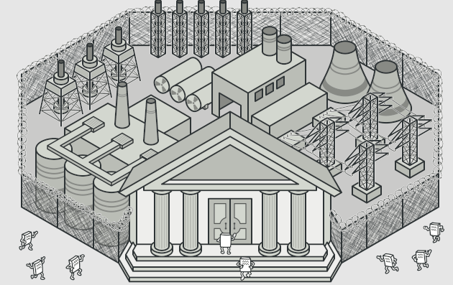

Exemplo: Temos um sistema bancário com uma série de classes e métodos: temos a classe “conta”, que possui os métodos “depositar” e “sacar”; a classe “autentificação”, que possui o método “autentificar_cliente”; a classe “transação”, que possui o método “transferir”; e, por fim, temos a classe “banco”, que será a nossa fachada. Neste caso, o cliente interagirá exclusivamente com a classe fachada que fornecerá todas as operações necessárias de um sistema bancário.

Padrão Adapter: Esse padrão permite que objetos com interfaces diferentes possam cooperar entre si, convertendo a interface de uma classe em outra interface esperada pelo cliente. Ele atua como uma camada intermediária que traduz as chamadas entre as interfaces, facilitando a comunicação entre objetos com interfaces incompatíveis.

Por exemplo: Neste exemplo, temos uma classe existente chamada “Printer” com um método “print()”, porém, precisamos interagir com ela por meio de uma interface chamada “Impressora” que possui um método “imprimir()”. Para resolver essa incompatibilidade, utilizamos o padrão Adapter. Criamos a classe “Adapter”, que implementa a interface “Impressora” e encapsula uma instância da classe Printer. O método “imprimir()” do “Adapter” traduz a chamada para o método “print()” da classe “Printer”. Assim, podemos interagir com a classe “Printer” por meio do adaptador “AdapterPrinter”, utilizando a interface “Impressora”.

Interface impressora
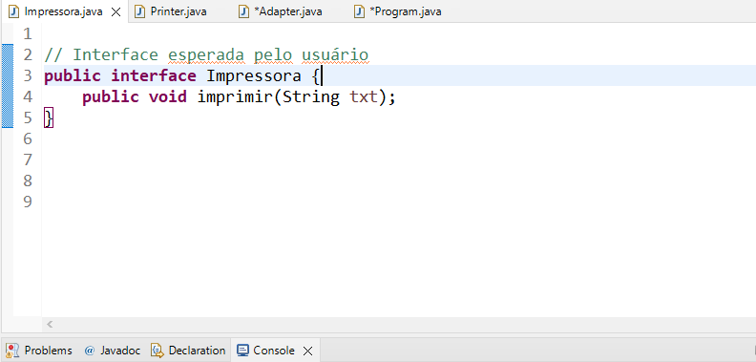

Classe Printer
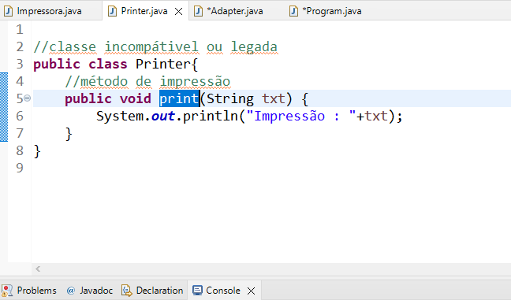
Classe Adapter
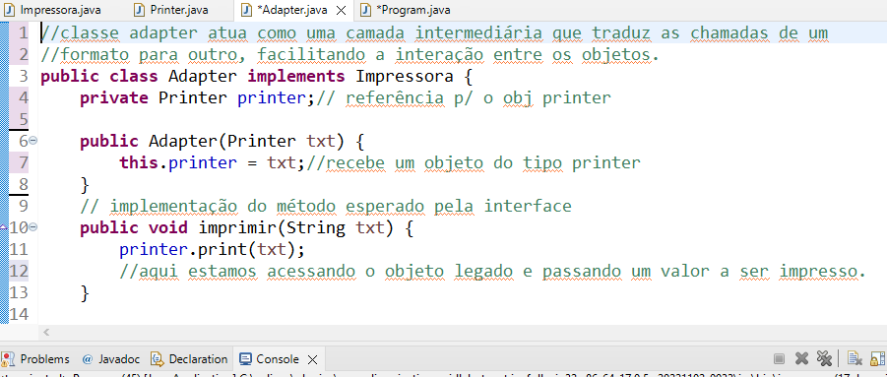

Classe principal
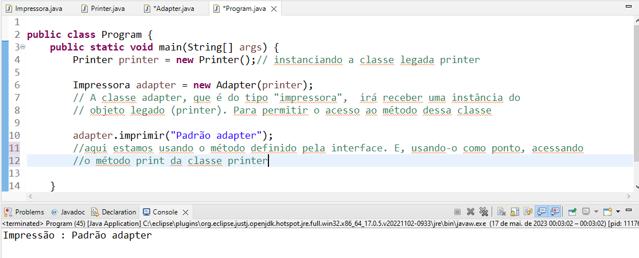

Padrões de projeto Java EE: São uma série de padrões que se concentram em soluções comuns para problemas específicos encontrados no desenvolvimento de aplicativos empresariais usando a plataforma Java Enterprise Edition (Java EE). Esses padrões ajudam a promover boas práticas de design, modularidade, reutilização de código e escalabilidade em aplicativos corporativos.

DAO (Data Access Object): Um padrão que encapsula a lógica de acesso a dados, fornecendo uma interface consistente para interagir com diferentes fontes de dados, como bancos de dados, serviços web ou sistemas de arquivos.

Padrão Transfer Object (TO): É usado para transferir dados entre diferentes camadas ou componentes de um sistema. Ele encapsula um conjunto de atributos relacionados em um objeto simples, proporcionando uma estrutura eficiente para transportar dados de um lugar para outro.

Padrão Compose: Também conhecido como Composite, é um padrão de projeto estrutural que permite tratar objetos individuais e composições de objetos de maneira uniforme. Ele é utilizado para construir estruturas hierárquicas de objetos, onde um objeto pode conter outros objetos, formando uma árvore de composição.

